Fra Jordbruksavtalen 2025-26:
- Se vedlegg 1 – tre siste sidene i dokumentet det er lenket til over – for å få finne tilskuddsonen for din kommune
Veileder for alle tilskudd på Landbruksdirektoratet sine nettsider – bruk Innholdsoversikten for å navigere til riktige steder på nettsiden:
Produksjonstilskudd og avløsertilskudd – søkeveiledning:
3. Areal - vekster - Landbruksdirektoratet
Produksjonstilskudd og avløsertilskudd – beregningsveiledning - Landbruksdirektoratet
Denne artikkelen skal oppdateres med info for 2026/27 og inkludere frukt og bær innen 5. juni 2026: Tilskuddsordninger for grønnsaksproduksjon | Markedshager Norge

Arealtilskudd – vanlig konvensjonell produksjon + økologisk
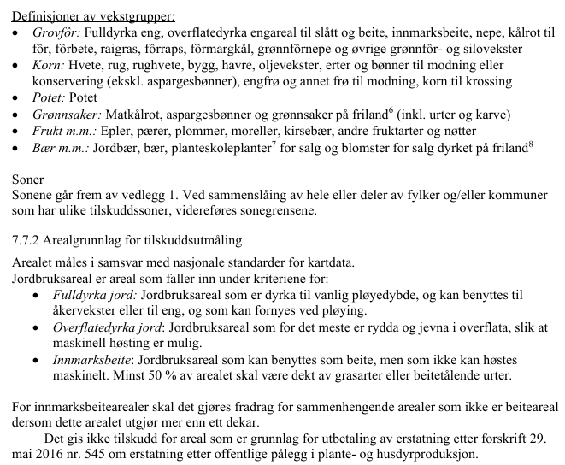
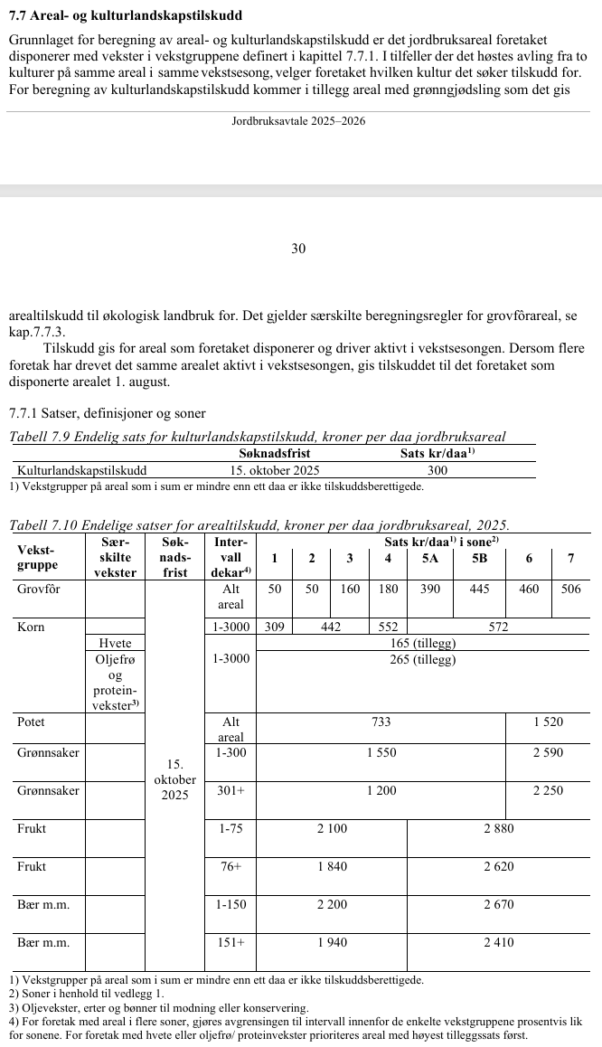
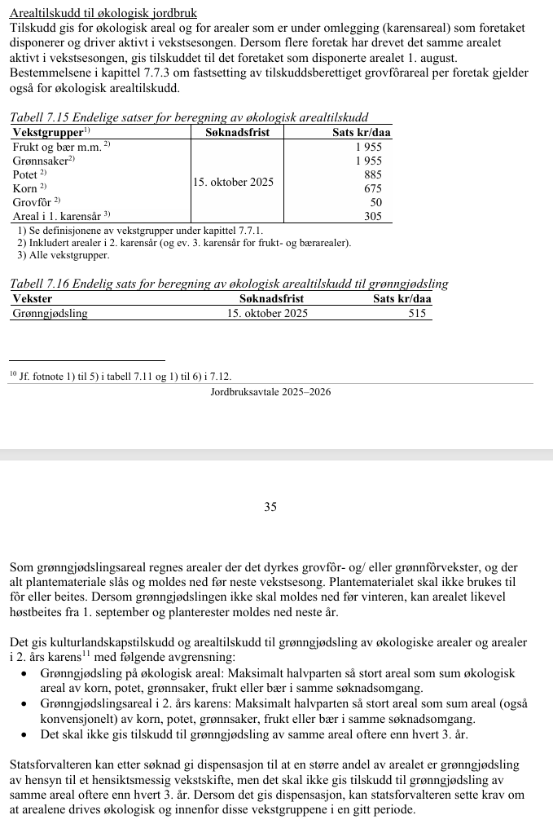

Pristilskudd for økologisk frukt, bær, grønnsaker og potet (kg)
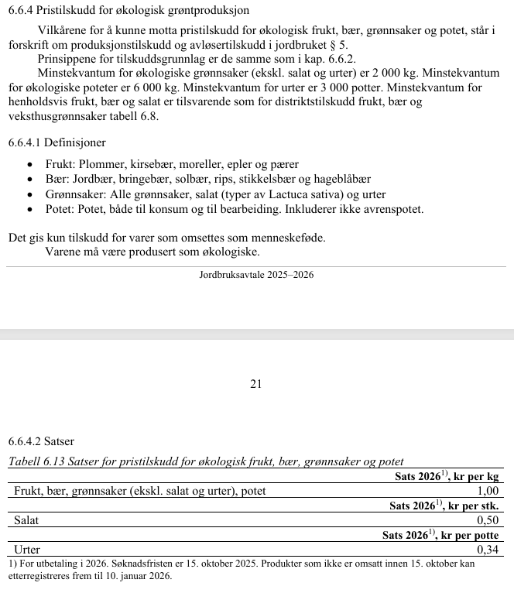

Distriktstilskudd for vanlig frukt og bær-produksjon og veksthusgrønnsaker:
